Joyeux anniversaire !
Happy birthday !
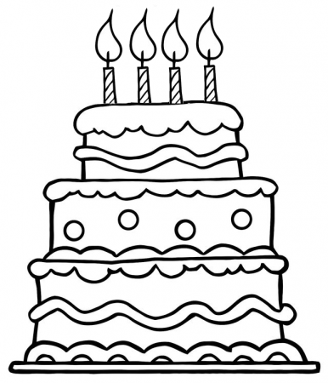
Je m’appelle ……………………….. .
J’ai …….….. ans.

